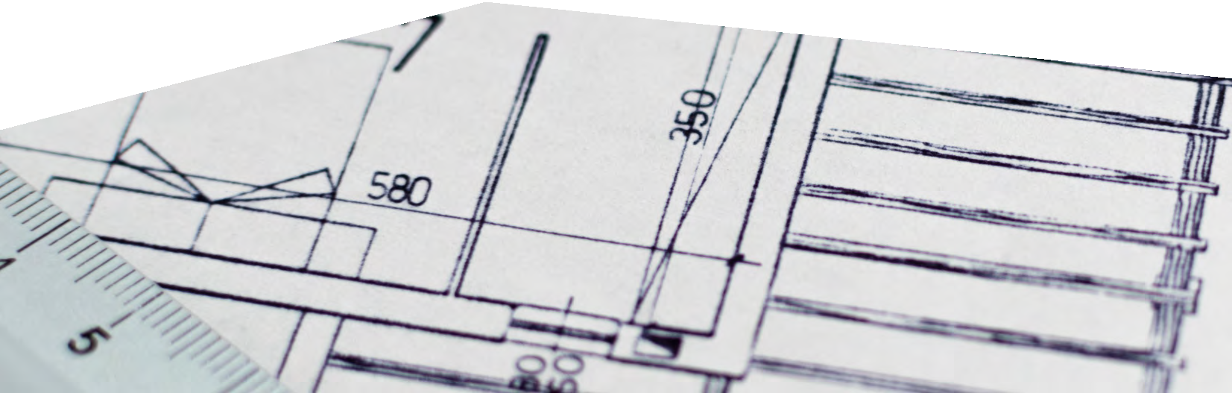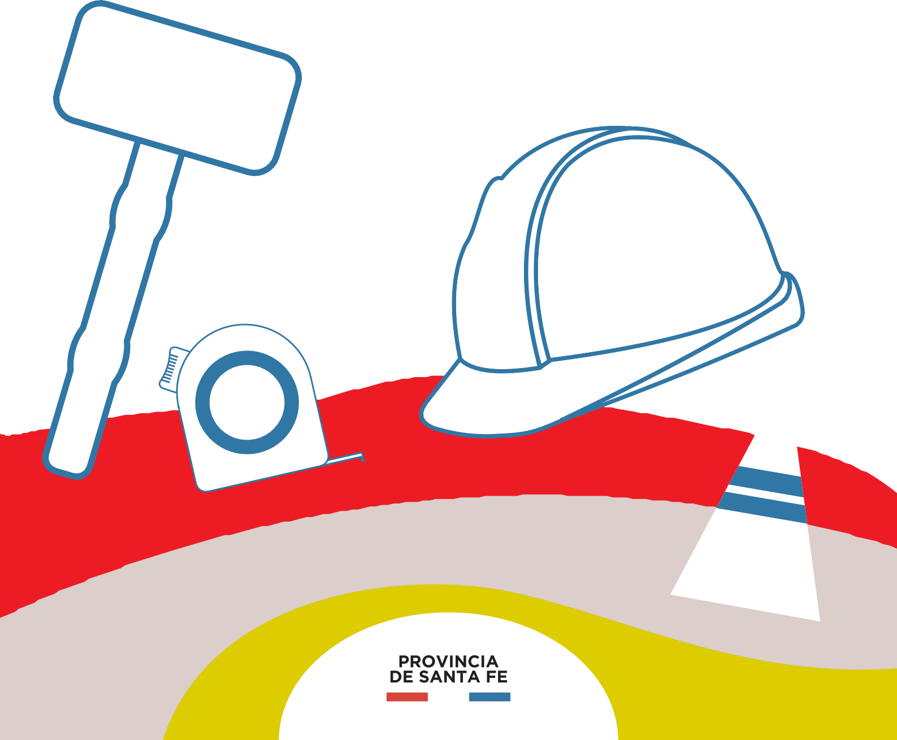Seguimos Aprendiendo en Casa

EDUCACIÓN SECUNDARIA MODALIDAD TÉCNICO PROFESIONAL
TÉCNICO/A MAESTRO/A MAYOR DE OBRA

Seguimos Aprendiendo en Casa

EDUCACIÓN SECUNDARIA MODALIDAD
TÉCNICO PROFESIONAL

TÉCNICO/A MAESTRO/A MAYOR DE OBRA

Ministerio de Educación de la Provincia de Santa Fe
Maestro/a Mayor de Obras : educación secundaria modalidad Técnico profesional : 6to año / 1a ed. - Santa Fe : Ministerio de Educación de la Provincia de Santa Fe, 2020.
Libro digital, PDF - (Seguimos aprendiendo en casa)
Archivo Digital: descarga y online ISBN 978-987-8364-03-2
1. Construcción de Viviendas. 2. Técnicas de Construcción. 3. Educación Técnica. I. Título. CDD 690.07

AUTORIDADES
Gobernador
de la Provincia de Santa Fe
OMAR PEROTTI

Ministra de Educación
ADRIANA EMA CANTERO

Secretario de Educación
VÍCTOR HUGO DEBLOC
Secretaria de Gestión Territorial Educativa
ROSARIO GUADALUPE CRISTIANI

Subsecretaria de Desarrollo Curricular y Formación Docente
PATRICIA CLAUDIA PETEAN
Subsecretaria de Educación Inicial
ROSA ANA CENCHA
Subsecretaria de Educación Primaria
NANCI NOEMÍ ALARIO
Subsecretario de Educación Secundaria
GREGORIO ESTANISLAO VIETTO
Subsecretaria de Educación Superior
PATRICIA CAROLINA MOSCATO

Director Provincial de Educación Privada
RODOLFO CAMILO FABUCCI
Directora Provincial de Educación Especial
ANALÍA SILVANA BELLA
Director Provincial de Educación Técnica
SALVADOR FERNANDO HADAD
Director Provincial de Educación Física
ALFREDO GUILLERMO GIANSILY

Directora Provincial de Educación Permanente de Jóvenes y Adultos
LUCÍA NORA SALINAS
Director Provincial de Educación Rural
UBALDO ANÍBAL LÓPEZ
Directora Provincial de Educación Intercultural Bilingüe ALEJANDRA MARIELA CIAN
Directora Provincial de Educación Hospitalaria y Domiciliaria
RAQUEL SUSANA TIBALDO
Director Provincial de Educación
en Contextos de Privación de la Libertad
MATÍAS SOLMI
Director Provincial de Tecnologías Educativas
NORBERTO DANIEL PELLEGRINI
Directora Provincial de Bienestar Docente
ANABELLA CARINA FIERRO
Directora Provincial de Equidad y Derechos
VANINA PAOLA FLESIA
Coordinador de Formación Profesional y Capacitación Laboral
CLAUDIO ENRIQUE HERRERA
Supervisor General de Educación Privada
RICARDO NORBERTO GONZÁLEZ

Equipo editorial

Revisión pedagógica GISELA CARRIZO JORGE GORONDÓN

Selección de contenidos
y elaboración de secuencias de enseñanza
ALEJANDRO ABBA NOELIA AIASSA MARCELA BOTTA CLAUDIO BRUSA MARÍA LUZ CAYSSIALS SEBASTIÁN CINTAS CELINA COLUSSI CLAUDIO DOMÍNGUEZ MARCOS FASSIO DARÍO FRANCO CARLA GALLEGOS ANDREA GIAUQUE
MARIELA GUADAGNOLI SILVANA GUARDA

STELLA MARIS LEBRAND PAOLA MARTELLO ANDRÉS NICOLINI MABEL PONTE GUILLERMO RANGO MARÍA GIMENA REY VALERIA TAPARELLO SOFÍA TEJERA
ESTEBAN VERA CAROLINA VOTTERO

Colaboración modalidades
EQUIPO ESI

Diseño editorial
Portada
LUCIANO CASTELO
Diagramación
CAROLINA IBAÑEZ

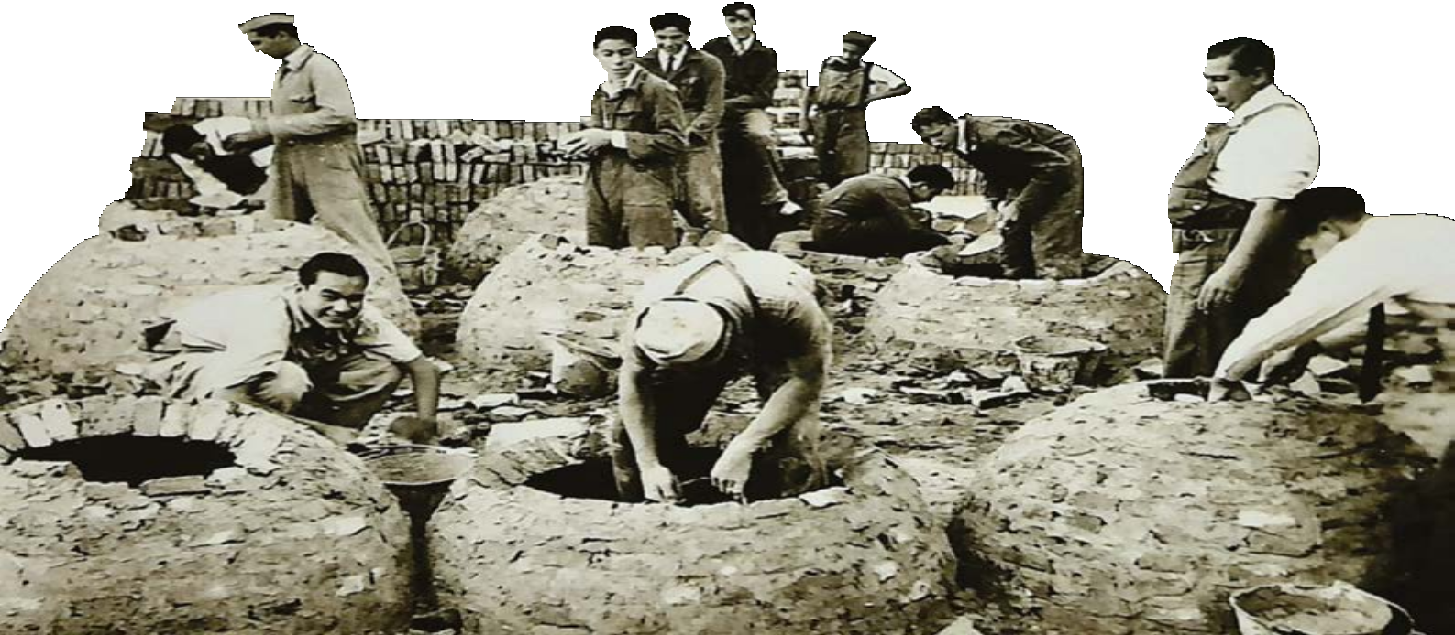Hola!
Taller de Construcciones. Hornos Tatacua. EETP N° 478 «Dr. Nicolás Avellaneda». Santa Fe. Año 1945.

A todas y todos nuestros estudiantes que transitan los últimos meses de la escuela obligatoria queremos decirles que estamos particularmente pensando en uds., por eso estos cuadernos de trabajo son específicos para acompañar ese proceso de valorar todo lo aprendido, construir saberes fundamentales para la etapa de vida que sigue, ya sea en los estudios superiores o en el trabajo, o en ambos según el proyecto de cada quien.
Lo importante es seguir aprendiendo y creciendo y poder armar un proyecto de vida.
Estas páginas son una invitación a hacer con compañeros y docentes, el camino de asegurar conocimientos, capacidades, habilidades importantes para continuar los recorridos que elijan y atendiendo las orientaciones de cada cursado.
Queremos acompañarlos especialmente en las experiencias de aprendizaje escolar que habiliten esas oportunidades y animarlos para los desafíos del tramo final.
Felicitaciones por todo lo hecho y por haber llegado hasta aquí. Afectuosamente.

ADRIANA EMA CANTERO
Ministra de Educación

Estimado Estudiante de 6to. Año Técnico:

El tiempo de pandemia que nos toca vivir es nuevo y difícil. En gran parte del planeta suceden condiciones similares. Muchas veces investigar y saber permite entender lo que pasa, responder algunas preguntas y encontrarle sentido a la vida.

Seguramente te preocuparán las prácticas profesionalizantes truncadas, que aún no pudieron hacerse y que son tan significativas para el perfil de tu terminalidad técnica. Quizás estás extrañando la escuela, tus compañeros, tus amigos. ¡Quizás quieres vivir esos momentos imaginados de “la promo”, los juegos, los abrazos interminables, los últimos meses, las despedidas!
Son momentos raros que te quitan cosas que esperabas. A veces tenemos que aprender de situaciones inesperadas e inéditas.

Este cuaderno que escribimos quiere acompañarte con exploraciones, contenidos y actividades.
Intenta mantenerte en contacto con tus profesores y el preceptor/a de tu confianza.

Dicen en el barrio que “la esperanza es lo último que se pierde”, todas y todos esperamos algo del futuro, también a alguien que venga a conmovernos, que llegue un nuevo sueño que anide en el alma una nueva palabra que aliente y con ello convertir la energía de algunos agobios en un hermoso proyecto; y entonces la esperanza también puede ser la actitud de un joven que no se entrega y persiste en construir un proyecto de vida digno que te dé libertad y esas pequeñas fuerzas que mueven montañas.

Al leer estas palabras quizás pienses que hay expresiones idealizadas y tienes el derecho a dudar, pero con el correr de los días encontrarás senderos que podrán entusiasmarte a vos y a tus compañeros, y andarás un camino nuevo. Que nadie te apure, hay tiempo para pensar, decidir y comenzar.

El 6to. Año de la Escuela Técnica cierra un capítulo escolar y se te ofrecen otros que podrás recorrer. El nivel superior es una cultura académica diferente. Desarrollarás otros afectos, nuevos vínculos, descubrirás que el lenguaje y el pensamiento pueden llevarte de viaje por saberes asombrosos. Ese también es tu derecho en los institutos superiores y en las universidades de nuestra provincia.

Este tiempo es inquietante y desafía las posibilidades de concretar los sueños. El deseo de aprender y el deseo de enseñar siempre se renuevan, por eso es necesario seguir aprendiendo. Hay que hacerle preguntas a las realidades que nos conmueven para desarrollar nuevas experiencias.

Deseamos que este cuaderno sea un guión, quizá el último guión de la secundaria técnica que te ayude a transitar el tramo final en esa escuela que te cuidó y pronto despedirás. No te lo pierdas, compartí estos renglones con tu compañera/o entrañable; ese/a que te quiere, te comprende y te espera.

Los pasajes de las adolescencias tienen tramos fríos y otros con luces cálidas. Hay inviernos y hay primaveras, ya lo vivieron y lo saben. Cuando sean personas crecidas, estas experiencias nutrirán sus identidades y los proyectos; y a la vez, estos pasajes se recordarán como fotos que llevan bajo el brazo. No olvides, que la suerte puede estar de tu lado, que el azar puede invitarte a pasear, pero, en gran parte los sueños se concretan con algunos esfuerzos que vos podrás realizar con otros.

Queremos que te vaya bien en la vida y en los caminos que decidas recorrer. Hasta pronto.

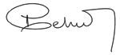

VICTOR HUGO DEBLOC
Secretario de Educación

Estimadas y estimados estudiantes y docentes de 6to año:

“Tenemos que terminar con esta idea que les planteamos a los chicos de que el único sentido de conservar su vida es para que trabajen y sobrevivan: el sentido de conservar su vida es para producir un país distinto en donde puedan recuperar los sueños. Y la escuela es un lugar de recuperación de sueños, no solamente de auto-conservación.” Silvia Bleichmar (2012)1.

Sostenemos la relevancia de la Educación Técnica, con una rica historia y tradición en nuestro país y provincia, ligada a la promoción de una cultura del trabajo, y con fuerte vinculación con el sector socio-productivo. Si bien uno de sus propósitos centrales es la preparación científica y tecnológica para la inserción en el mundo del trabajo, contiene un horizonte formativo más general, una formación de carácter integral y propedéutica, para continuar carreras de nivel superior. La educación técnica cumple una función que va más allá de la preparación para una ocupación manual calificada. “Esta visión, más amplia y exigente en cuanto al estudio, hace a la enseñanza técnica más exigente que las otras ramas de la educación media” (Gallart, 2002)2.
El sentido de la escuela técnica no solo se vincula a la posibilidad del trabajo sino a la construcción de un proyecto personal y social, a la posibilidad de transitar un presente atravesado por lo incierto e inédito, proyectando el futuro. Los y las jóvenes que transitan su último año de escuela secundaria técnica tienen todo el potencial para transformar la realidad, y recuperar -en palabras de Silvia Bleichmar (2012)-, el sentido de la escuela como lugar de recuperación de sueños.
Esta segunda parte del ciclo lectivo contemplará la continuidad del trabajo educativo a distancia. En este escenario, las propuestas que encontrarán en este Cuaderno intentan resignificar el saber- hacer, combinar teoría y práctica, poniendo énfasis en la resolución de problemas reales y ficticios; estimular el interés por hacer preguntas, buscar respuestas, valorar la creatividad y el trabajo colaborativo, el intercambio de ideas y la toma de decisiones reflexivas.
Para realizar las actividades de aprendizaje, las y los estudiantes podrán poner en práctica los saberes incorporados en toda su trayectoria escolar: integrar conocimientos específicos, buscar y procesar información, analizar críticamente, planificar el trabajo en la búsqueda de soluciones viables y sustentables.
Estos Cuadernos, pensados para acompañar el último año de cada una de las modalidades de la Educación Técnica Provincial, reafirman el compromiso asumido para su fortalecimiento en la Ley de Educación Técnico Profesional (N° 26.058).
Trabajando en la resolución de situaciones problemáticas, las y los estudiantes podrán integrar las diferentes áreas en un Proyecto común, facilitando la incorporación de los contenidos propios de cada una, generando una manera de aprender dinámica y significativa.
La propuesta de estos Cuadernos requiere de un trabajo colaborativo, de la mediación contextualizada de las y los docentes, del compromiso y participación de las y los estudiantes, en orden a recuperar sueños y proyectos colectivos.

MARCELA MANUALE
Dirección Provincial de Curriculum e Innovación Educativa a/c
SALVADOR FERNANDO HADAD
Dirección Provincial de Educación Técnica
PATRICIA PETEAN
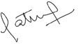
Subsecretaría de Desarrollo Curricular y Formación Docente

- - Bleichmar, Silvia (2012). Violencia social – Violencia escolar. De la puesta de límites a la construcción de legalidades. “Subjetividad en riesgo: Herramientas para su rescate”. Buenos Aires: Noveduc, p. 132.

- - Gallart, M.A. (2002) Tendencias y desafíos en la interacción entre la educación y el trabajo. En:
M. de Ibarrola (coord.) Desarrollo Local y Formación. Montevideo: CINTERFOR-OIT. p.58.

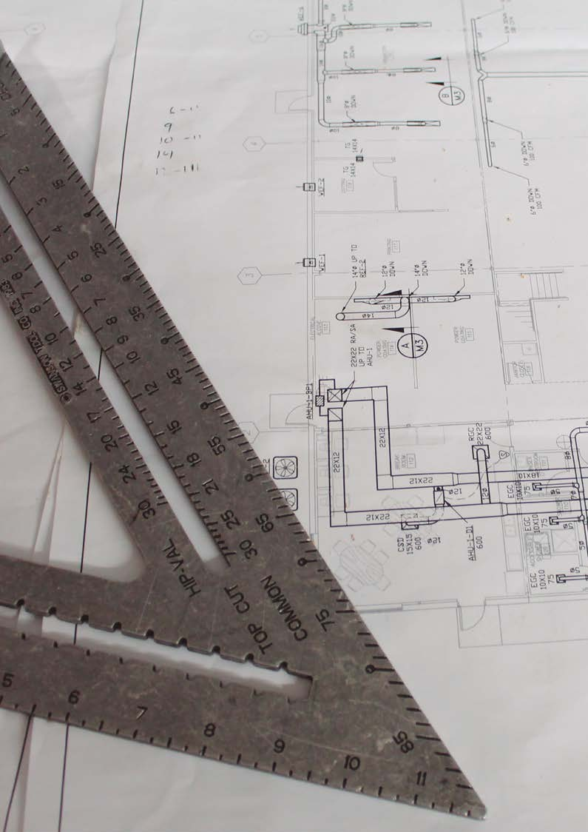

PERFIL PROFESIONAL DEL MAESTRO/A MAYOR DE OBRAS

Competencia general

El Maestro/a Mayor de Obra estará capacitado, de acuerdo a las actividades que se de-
sarrollan en el Perfil Profesional1, para:
- Analizar las necesidades de un cliente y elaborar el programa de necesidades.
- Elaborar proyectos completos de construcciones edilicias (soluciones constructi- vas, técnicas y espaciales para un programa de necesidades determinado, planifi- cando, gestionando, administrando y controlando la ejecución del proceso cons- tructivo.
- Dirigir la ejecución de los procesos constructivos.
- Ejecutar obras edilicias y conducir grupos de trabajo a cargo.
- Proyectar, dirigir, planificar, gestionar, administrar y controlar instalaciones corres- pondientes a energía (electricidad y gas) comunicaciones (baja tensión) agua (ca- liente, fría y contra incendios), desagües (cloacales y pluviales) confort (calefac- ción, refrigeración, ventilación forzada y aire acondicionado) transporte (escaleras
mecánicas, ascensores, montacargas).
- Prestar servicios de evaluación técnica a terceros.
- Asesorar técnicamente a terceros para la comercialización de productos y/o ser- vicios.

1 Anexo 04/11. Educación Secundaria – Modalidad Técnico Profesional – MAESTRO MAYOR DE OBRAS. 2011. Ministerio de Educación. Provincia de Santa Fe.

PROPUESTA DE TRABAJO

Les proponemos pensar, diseñar y elaborar un proyecto arquitectónico que responda a las necesidades de las personas con discapacidad.

A partir de este proyecto desarrollaremos cada una de las áreas curriculares del sexto año, tratando que este cuaderno represente el ejercicio profesional de un MMO.
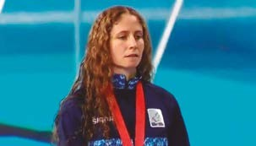
OBJETIVOS GENERALES
Que la y el estudiante resuelva el proyecto arquitectónico en su total coordinación con las demás áreas curriculares, teniendo siempre presente la normativa, economía y su ejecución constructiva.
Anabel Moro. Nadadora santafesina. Fuente: WWWunsaltodepotivo.com

Citamos la historia inspiradora de Anabel Moro, nadadora santafesina que representó al país en varios Juegos Paralímpicos (Atenas 2004, Pekín 2008 y Londres 2012), como en los Juegos Parapanamericanos de Mar del Plata 2003 (medalla de oro), Río de Janeiro 2007 (medalla de bronce) y Guadalajara 2011 (una medalla de oro y dos de plata).

La vida de Anabel es una historia de lucha y resiliencia. A los 14 años se enfrentó a una maculopatía bilateral que disminuyó su visión y más adelante a la pérdida de seres queri- dos. Ella encontró en la natación la fortaleza para enfrentar y superar cada obstáculo que se le presentó sin bajar los brazos aunque seguramente muchas veces habrá encontrado al transitar la ciudad obstáculos que en vez de facilitar la vida de las personas con disca- pacidad la complicaron aún más.

Rescatamos en Anabel su espíritu de trabajo, esfuerzo y convicción para superar todas las adversidades, valores que resultan motivadores para enfrentar cualquier situación que se nos presente.

Situación problemática sugerida

Centro de entrenamiento y rehabilitación para personas con diversidad funcional en plan- ta baja y vivienda colectiva en primer piso.

Sugerencia: pueden optar por otro grado de complejidad partiendo de un proyecto de PB y 3 pisos.

Programa de necesidades

Pensando en las necesidades de las personas con discapacidad y con el objetivo de mejo- rar su calidad de vida se piensa en un proyecto que consiste en construir en nuestra ciu- dad o localidad, un centro de entrenamiento y rehabilitación que fortalezca y promueva el deporte paralímpico para todos y todas. La propuesta se basa en generar un espacio gratuito, en el que todos los chicos y chicas con alguna discapacidad puedan prepararse físicamente para practicar un deporte. Para solventar los gastos del mismo nos pide el diseño de 3 departamentos para alquilar.

Tendremos en cuenta que la diferencia entre un gimnasio convencional y un gimnasio adaptado es el cumplimiento de los estándares de accesibilidad, así como espacios más amplios para ofrecer una mayor libertad de movimientos. El equipamiento y las máquinas son parecidos al de un gimnasio convencional, pero con pequeñas adaptaciones.

Accesibilidad para personas con discapacidad visual:
- Para el desplazamiento de personas con discapacidad visual debería ser sin desni- veles.
- Se sugiere delimitar los espacios con franjas señalizadoras que se pueden ubicar en el piso que ofrece diferenciación cuando se roza con el calzado.
- Los diferentes espacios pueden tener una placa identificatoria en la puerta en Sis- tema Braille.
- Para el desplazamiento se puede ubicar pasamanos como para guiar a la persona con discapacidad visual.
- Considerar el timbre de alarma en los baños cuya luz debe prenderse en la adminis- tración o sistemas de detección de movimiento.

Los requerimientos a considerar son:
- El Centro de Entrenamiento deberá contar con:
  - Aspacios comunes dedicados al desarrollo de actividades como entrenamien-
to funcional, gimnasia localizada, musculación, y otros.
  - Áreas de rehabilitación: salas de estimulación sensorial y cognitiva, piscina cu- bierta para entrenamiento (12,5 x 4 m).
  - Duchas y vestuarios adaptados.
  - Oficina administrativa (9 m2).
  - Deberá estar diseñado respetando el protocolo provincial de funcionamiento para Covid-19 (considerarlo de acuerdo a los tiempos de cada institución es- colar).
- Los Departamentos en planta alta:
  - Deberán tener entrada independiente al Centro de Entrenamiento.
  - La entrada a los departamentos conducirá a un palier común.
  - Departamento de 1 dormitorio, estar-comedor, cocina, baño y lavadero.
  - 2 departamentos de 2 dormitorios, 2 baños (uno de ellos en suite), estar-come- dor, cocina y lavadero.
- Las dimensiones del terreno son:

AVENIDA PRINCIPAL
40,OOm
4,00m

4,00m
N

20,00m

CALLE SEGUNDA

El terreno —de orientación norte y este— está ubicado en la esquina de la Avenida Princi- pal y calle Segunda; sus medidas son 20 m x 40 m, siendo su lado más largo sobre dicha avenida. Cuenta con los servicios de luz, agua potable, gas natural, cloacas, telefonía, internet y TV por cable.

Debido a la zona de emplazamiento del terreno debemos considerar:
- Factor de Ocupación Total (FOT): 2 m.
- Factor de Ocupación de Suelo (FOS): 0,75.
- Factor de Impermeabilización de Suelo (FIS): 0,85.
- Retiro de línea de edificación obligatorio: 1,50 m.
- Ancho vereda: 3 m. Cinta verde: 50 %.
- Cesto para residuos reglamentario.
- Accesibilidad para personas con discapacidad.
- Cocheras reglamentarias.
- Carta formal de Solicitud de Permiso de Obras Municipal.
Como parte de los trabajos debemos realizar el anteproyecto, representándolo con:
- Implantación en el terreno, con el diseño de los espacios exteriores, accesos, expan- siones, etc. Esc. 1:200.
- Plantas de arquitectura (con equipamiento). Esc. 1:100.
- Dos cortes para mostrar el diseño espacial del proyecto. Esc. 1:50.
- Dos vistas (frente y lateral). Esc. 1:50.
- Perspectivas peatonales a dos puntos de fuga del acceso.
- Volumetría de conjunto, con entorno (vereda y construcciones vecinas).
- Memoria descriptiva (redactada tanto en inglés técnico como en español), indicando cuál es la idea rectora, cómo se componen los espacios, qué tecnología se propone para la construcción, materiales empleados, características de los sistemas edilicios (fundaciones, cubierta, cerramientos, instalaciones y otros) que la componen, etc.
- Silueta y balance de superficies, que certifiquen lo proyectado tanto en superficie
cubierta como semi-cubierta.
- Diseño de la estructura.

ORGANIZACIÓN
OBJETIVOS GENERALES
Que la y el estudiante reconozca la importancia de cada área del
conocimiento en el desempleño de su ejercicio profesional.
DE ACTIVIDADES POR ÁREA

Proyectos III
  - Investigación: análisis de obras y proyectos.
  - Anteproyecto.
  - Proyecto.
Formación Ética Profesional
  - Investigación y debate, partiendo de la Convención Internacional sobre los Dere- chos de las Personas con Discapacidad.
  - Incumbencias y desempeño ético del MMO.
Lengua e Inglés Técnico
  - Redacción de memoria descriptiva en español. Traducción al idioma inglés. Incum- bencias y desempeño ético del MMO.

Normativa para la Construcción II
  - Confección de Contrato Profesional y Contrato de Obra según la modalidad de contratación.
  - Cálculo de honorarios profesionales.
  - Cálculo de indicadores urbanísticos (FOT, FOS, FIS).
  - Realización de Planilla de Iluminación y Ventilación.
Administracion de Obra
  - Cómputo y presupuesto de la obra.
  - Reconocimiento de unidades de medida de cada rubro que se calcula.
  - Conocimiento de cómo se compone el precio y costo de una obra.
Gerenciamiento de Obra
  - Investigación y aplicación de la normativa vigente en materia de Seguridad e Higie- ne para la construcción de un proyecto específico.
  - Organización de la secuencia de tareas para llevar adelante la construcción de la obra arquitectónica mediante Diagrama de Gantt.

Estructuras III
  - Integración del diseño estructural (modulación) en relación al diseño arquitectóni- co espacial.
  - Diseño y representación de las plantas de estructura correspondiente a la PB y 1º piso del proyecto.
  - Análisis de cargas.

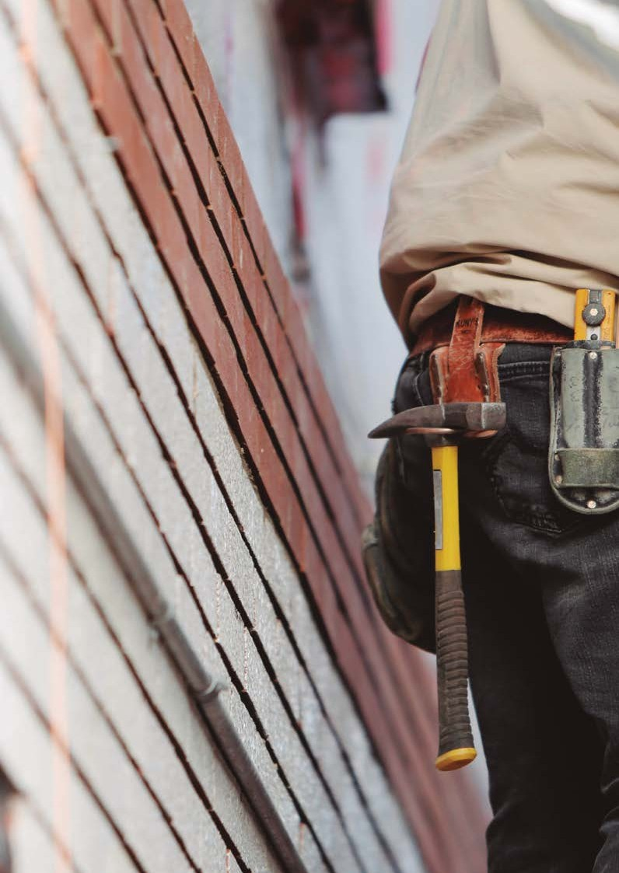
Seguimos Aprendiendo en Casa

12 6to año Modalidad Técnico Profesional • Técnico/a Maestro/a Mayor de Obras

  - Memoria escrita fundamentando los criterios adoptados.
  - Dimensionamiento de una losa derecha simplemente apoyada y de una base cén- trica.

Instalaciones
  - Integración del proyecto de instalaciones al diseño arquitectónico espacial.
  - Estrategias de resolución sanitaria en edificios de varios niveles.
  - Diseño y representación de instalación cloacal y agua fría; cálculo de agua y/o ac- cesorios.
  - Diseño y representación de instalación eléctrica.
Mediciones de Campo
  - Cálculo de superficie de terreno descomponiendo su silueta en formas regulares (cuadrado, rectángulo, triángulo, etc.) y sumando las superficies resultantes.
  - Plano de replanteo, con ejes de replanteo, ejes de componentes constructivos con leyendas de denominación, cotas parciales, generales y progresivas. Detalle de án- gulo de 90° entre dos muros a elección, especificando como se corrobora la condi- ción recta a través del método 3,4,5 (hipotenusa).
  - Corte solo especificando niveles principales de componentes constructivos del pro- yecto (nivel de vereda, nivel de piso terminado, nivel de dintel, nivel de hormigón inferior de vigas y losas, nivel piso terminado planta alta, nivel de apoyo de tanque de agua).
  - Plano detalle de replanteo de núcleo sanitario a elección, representando ejes de po- sicionamiento de artefactos sanitarios, con cotas parciales entre ejes de artefactos y progresivas desde un eje de replanteo establecido.

Matemática
  - Resolución, comprensión y uso de variables, estadísticas y probabilidades que exis- ten en el proyecto en particular, como también la relación con el entorno del man- zanero.
  - Utilización de medios gráficos, escritos y simbologías.
Prácticas Profesionalizantes
  - Tramitación de Solicitud de Antecedentes Municipales, Boleta de Línea y de Nivel, Número de portal domiciliario.
  - Armado del plano o legajo municipal-comunal.
  - Simulacro de utilización del sistema GESTO, aportes al Colegio y a la Caja de Inge- niería. Deducción de Honorarios Profesionales.
  - Simulacro de gestión para pago de Tasa Administrativa (municipales o comunales) para Permiso de Obra.
  - Legajo Municipal, Final de Obra y Habilitación de local (habilitación comercial); según
los requerimientos específicos a la problemática planteada por el municipio o comuna.

PROYECTOS III
OBJETIVOS GENERALES
Que la y el estudiante resuelva el proyecto arquitectónico en su total coordinación con las demás áreas curriculares, teniendo siempre presente la normativa, economía y su ejecución constructiva.
Importancia de diseñar considerando arquitectura, estructura e instalaciones.

ACTIVIDAD 1

Para comenzar les proponemos analizar las nece-
sidades planteadas anteriormente y los condicionamientos espaciales y territoriales de cada ciudad donde viven.

Análisis de obras y proyectos

Pueden trabajar en grupos (desde la virtualidad), indagando en internet, consultando con docentes.

Tiempo de Trabajo sugerido: 1 semana.

Realizar un listado de tareas a tener en cuenta para diseñar el anteproyecto.
- Visualización de ejemplos de vivienda colectiva y de centros de entrenamiento y rehabilitación para personas con diversidad funcional. Análisis de obras construidas y proyectos contemporáneos.
Buscar ejemplos en internet que los ayuden a identificar características, conceptos edilicios utilizados en
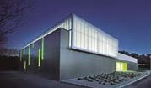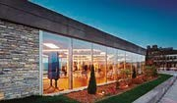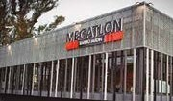gimnasios. Observar el uso de combinaciones y encuentros de diferentes materiales.
pinterest.com.mx homify.es mundod.lavoz.com.ar

- Análisis de funcionalidad, estético y constructivo.
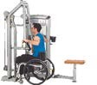
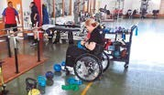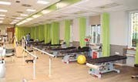Indagar en las diferentes problemáticas físicas de los asistentes que practicarán en el gimnasio: sus carac- terísticas, aparatos, infraestructura necesaria.
gimnasiotandem.com mercadifitness.com flickr.com
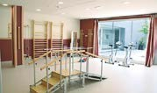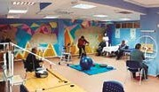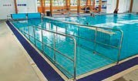
maisqueagua.com masquemayores.com fundacioninternacionaldeldolor.org

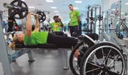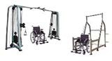
ortoweb.com deportrainer.com

  - Variantes tipológicas.
  - Espacios cubiertos y semicubiertos. Superficies.
  - Circulaciones.
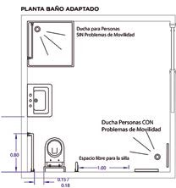
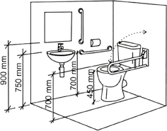
Indagar en las distancias mínimas de circulación para personas con discapacidad.
viajerosensilla.com pinterest.com

  - Estructura de soporte (H°A°, etc. —a desarrollar en estructuras) y materialidad (fa- chada, aberturas, revestimientos, pisos, etc.).
  - Breve ejercicio de análisis de casos.
  - Puesta en común.

ACTIVIDAD 2

Una vez realizada la etapa de investigación, comenzaremos a delinear las primeras ideas de nuestro futuro proyecto. En esta etapa, el proyectista debe tener en cuenta y conocer información técnica indispensable sobre el emplazamiento de dicha obra.

Anteproyecto

Tomando como punto de referencia el partido, se procederá al ajuste de:
  - las dimensiones de los espacios,

- al estudio de la forma (configuración del volumen, relación lleno-vacío, opaco-trans- parente, leyes compositivas, etc.),
- a la definición de la estructura portante y a la resolución constructiva.
Tiempo de Trabajo sugerido: 10 días.

A continuación, encontrarán una guía detallada de datos que deben conocer antes de comenzar cualquier anteproyecto arquitectónico.

Relevamiento de la información requerida por el proyectista
- Deseos del comitente/grupo inversor:
- Pueden releer los requerimientos de Anabel en la página 4.
- Datos catastrales:
- Ubicar el terreno en una esquina de tu ciudad e investigar en la oficina de ca- tastro municipal o comunal los datos correspondientes a ese lote.
- Disposiciones regulatorias:
- Índice edilicio, altura de fachada, centro de manzana, servidumbre, clasifica- ción y dimensiones de locales, patios.

- Consultar en la oficina de catastro local las disposiciones regulatorias corres- pondientes a ese lote.
- Condicionantes del entorno, sociales, económicas, ambientales, culturales, geográ-
ficas, de asoleamiento, etc.:

- Indagar las condiciones específicas del territorio donde fue emplazado, ejem- plo: cercanía a una institución escolar o a un centro de salud, problemas de ex- posición a vientos fuertes, exceso de asoleamiento en alguna de sus fachadas que pueda condicionar la materialización de la misma, problemas de cercanía a zonas conflictivas que requieran pensar en un sistema de seguridad, etc.

Análisis del programa de necesidades propuesto
- Determinación de las superficies de cada unidad (cantidad de dormitorios).
- Determinación de superficie de áreas comunes y circulaciones.
- Relación de superficie cubierta/abierta.
- Evaluación del rendimiento del lote y de la posibilidad de inversión (factibilidad constructiva).
- Uso de la normativa vigente (Reglamento de Edificaciones y Reglamento de Orde- namiento Urbano, Código Urbano o similar) y aplicación al caso en estudio.
- Cálculos de factores de ocupación (de suelo, total y de superficie impermeable —
FOT, FOS y FIS—). Retiros obligatorios (de frente y fondo).
- Coordinación y concentración de áreas húmedas. (Instalaciones).

Elaboración del partido arquitectónico
  - Croquis de planta con distribución de unidades (área privada), espacios de uso co- mún (área pública), servicios generales.
  - Visualización de la relación de superficies cubiertas y abiertas.
  - Disposición de espacios teniendo en cuenta las condicionantes del lote (niveles, orientaciones, linderos, visuales, etc.).
  - Adopción de la estructura de organización —tipología— más adecuada (compacta, abierta, lineal, etc.). Análisis de estructuras moduladas para simplificar el proceso de diseño.

ACTIVIDAD 3

Esta etapa recolectará la información técnica desarrollada con las demás áreas curricula- res, tendiendo a la resolución de la totalidad del proyecto arquitectónico.

Tiempo de Trabajo sugerido: 35 días.

Proyecto

En este espacio se tenderá a lograr la concreción de:
  - Planos generales:
En cada plano no deben faltar los siguientes datos: cotas generales y parciales, nombre de locales, niveles, norte, líneas de corte, escalas de dibujo.
    - Plano de emplazamiento.
    - Planta baja.
    - Planta alta.
    - Fachadas.
    - Cortes longitudinal y transversal.
  - Planos de detalle:
En cada plano no deben faltar los siguientes datos: cotas generales y parciales, nombre de locales, niveles, norte, escalas de dibujo.
    - Plano de aberturas (planimetría en 1:100. Vistas en 1:50).
    - Detalle de escalera (desarrollar con estructura). Esc. 1:50 (tramos compensados 1:25).
    - Planilla de locales (especificando dimensiones, superficie, altura, tipo de cielo- rraso, pisos, zócalos, revestimientos, aberturas y pinturas en aberturas y muros).
  - Articulación entre arquitectura, estructura e instalaciones:
En cada plano no deben faltar los siguientes datos: cotas generales y parciales, nombre de locales, niveles, norte, escalas de dibujo.
    - Instalaciones cloacales.
    - Agua fría y caliente.
    - Gas.
    - Planta de cimientos.
    - Planta de estructura.

Bibliografía obligatoria

Reglamento de edificaciones de la Municipalidad o comuna en cuestión.

Reglamento de Ordenamiento Urbano (ROU) o Código Urbano de la Municipalidad o comuna en cuestión.

Links de interés para el estudio de antecedentes

https://www.plataformaarquitectura.cl/search/cl/projects/categories/vivien- da-colectiva
https://arqa.com/tipologias/edificios-de-vivienda?paises=argentina

https://www.cosasdearquitectos.com/category/arquitectura/vivienda-colectiva/
https://arqa.com/tipologias/edificios-de-vivienda

https://www.plataformaarquitectura.cl/cl/category/vivienda-social
https://www.plataformaarquitectura.cl/cl/category/arquitectura-deportiva

https://arqa.com/tipologias/edificios-y-estadios-deportivos

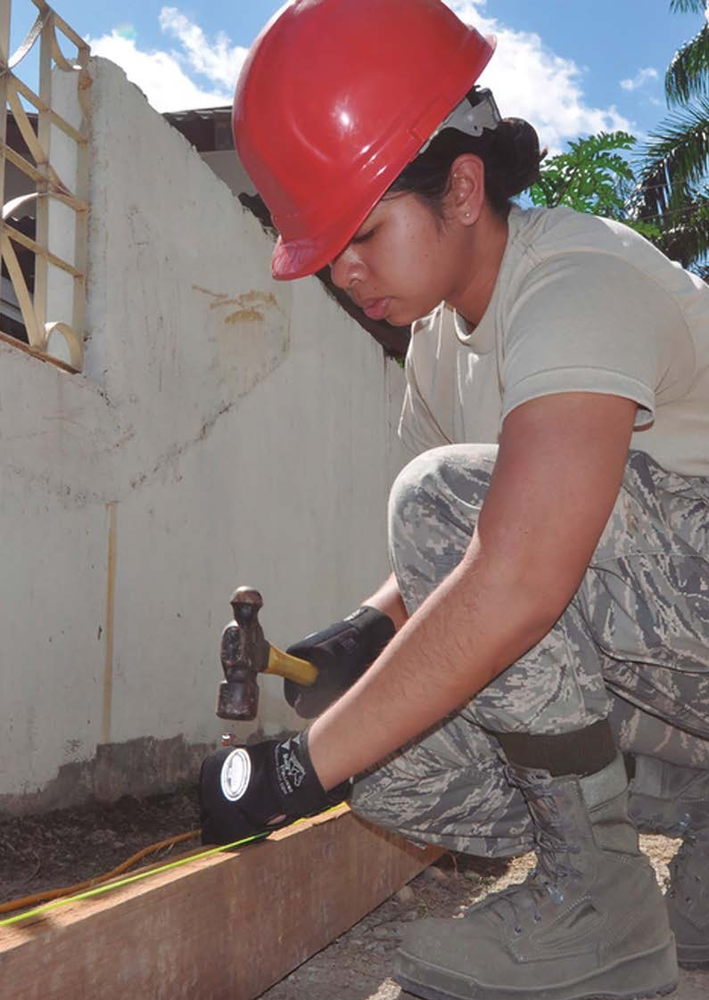
Seguimos Aprendiendo en Casa

6to año Modalidad Técnico Profesional • Técnico/a Maestro/a Mayor de Obras 19

FORMACIÓN ÉTICA PROFESIONAL
OBJETIVOS
Formar a la y el estudiante bajo el perfil del trabajador con criterio de eficiencia técnica y éxito individual, siempre enmarcado dentro del criterio de calidad social y humana.

Abordaremos la formación ética y profesional desde dos temáticas: la del ejercicio profesional y la del res- peto y cuidado de la diversidad.

ACTIVIDAD 1
Proponemos la lectura de los siguientes textos:

- La ética de la profesión: Proyecto personal y compromiso de ciudadanía de Emilio Martínez Navarro http://emiliomartinez.net/pdf/etica_profesion.pdf
- Actividad, trabajo y empleo: algunas reflexiones sobre un tema en debate de Ne- ffa, Julio César http://sedici.unlp.edu.ar/bitstream/handle/10915/13870/Documen- to_completo.pdf?sequence=1
A partir de la lectura del texto a. La ética de la profesión, los invitamos a pensar, compartir con las y los compañeros y docentes, y argumentar a partir de las siguientes preguntas:
- ¿ Podemos considerar a la profesión como proyecto de vida?
- La profesión y su ejercicio ¿tiene o tendrá la capacidad de mantener y sostener el
interés y la motivación personal a lo largo de la vida de una persona?
- ¿Por qué el ejercicio de mi profesión (Maestro Mayor de Obra), tiene y conlleva un
compromiso ciudadano?

Luego, a partir del texto b. Actividad, trabajo y empleo, establecer relaciones posibles en los planos temporal-espacial-global-nacional con el paradigma del Fin del trabajo a través de preguntas como:
- ¿Por qué se habla del fin del trabajo?
- ¿En qué momento crees que se produce el quiebre en este cambio?
- ¿Crees que tu futura profesión será reemplazada por una máquina?
- ¿Las máquinas, podrán imprimirle sentimientos, aspectos y simbolismos, a una eta-
pa de diseño de un plano, a una finalización de obra, entre otros?
- ¿Cuándo y por qué aparece el sector informal en la configuración laboral en Argen- tina? ¿En qué consiste este sector? ¿Crees que el efecto de la pandemia incrementó y desmembró el sector informal?

ACTIVIDAD 2
A continuación, proponemos pensar juntos en relación a la inserción de las mujeres en el ámbito de la construcción.

En primer lugar, invitamos a observar las siguientes imágenes. Luego, realicen por escrito una lluvia de palabras a partir de las ideas que les surgen observándolas. Compartan las mismas con sus compañeras, compañeros y docentes. Elaboren colaborativamente afir- maciones con las palabras que aporten entre todas y todos.

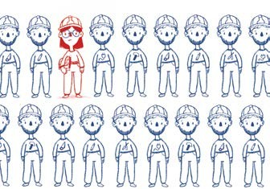
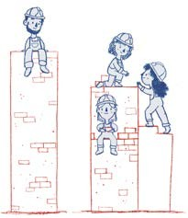

Ahora, realicen la lectura del informe El rol de la mujer en la construcción: ¿tiempos de cambio?, de Mariana Etulain y comparen las afirmaciones que elaboraron anteriormente con las que presenta el mismo. ¿Coinciden? ¿Difieren? ¿Son complementarias? Pongan en común sus conclusiones.

https://www.plataformaarquitectura.cl/cl/906603/el-rol-de-la-mujer-en-la- construccion-tiempos-de-cambio

ACTIVIDAD 3
Compartimos ahora para leer los artículos p) y v) de la Convención sobre los derechos de las personas con discapacidad.2

Art. p) Preocupados por la difícil situación en que se encuentran las personas con discapacidad que son víctimas de múltiples o agravadas formas de discriminación por motivos de raza, color, sexo, idioma, religión, opinión política o de cualquier otra índole, origen nacional, étnico, indígena o social, patrimonio, nacimiento, edad o cualquier otra condición.
Art. v) Reconociendo la importancia de la accesibilidad al entorno físico, social, económico y cultural, a la salud y la educación y a la información y las comunicaciones, para que las personas con discapacidad puedan gozar plenamente de todos los derechos humanos y las libertades fundamentales.

2 https://www.un.org/esa/socdev/enable/documents/tccconvs.pdf

- ¿Podés identificar situaciones en las que las personas con discapacidad pueden sentirse discriminadas en tu ciudad o localidad?
- ¿Los espacios públicos que habitan están preparados para ellas? ¿Por qué?
- Si una persona con alguna discapacidad tiene que visitar tu casa o tu escuela, ¿qué
barreras encontraría? ¿Cómo las resolverías?

¿Qué contribución podrías realizar en adelante desde tu profesión para que las personas con discapacidad puedan siempre gozar de accesibilidad para ejercer plenamente sus derechos?

Compartir las reflexiones en debates virtuales.

Tiempo de Trabajo sugerido: 35 días.

LENGUA E INGLÉS TÉCNICO

En este espacio intentaremos acompañar el desarro- llo comunicacional del proyecto, utilizando el lengua- je técnico específico de la terminalidad, y poniendo énfasis en la importancia de la transmisión de dicha información en ambas lenguas.
OBJETIVOS
Que el y la estudiante reconozca y utilice de forma correcta
estructuras y vocabulario referidos a construcciones, edificios y proyectos. Que reconozca el registro, estructura y elementos de distintos tipos
de texto (carta formal, memoria descriptiva).
Que produzca textos escritos adecuados a la situación comunicativa.
Que logre traducir al inglés las producciones realizadas, empleando términos de uso técnico específico de la construcción.

Actividades para Lengua
- Formular solicitud/carta: elementos de comu- nicación, registro y giros usuales, objetivos y argumentos. Para realizar esta actividad pue- den guiarse por el ejemplo de la pág. 21.

Tiempo de Trabajo sugerido: 7 días.
- Crónica/paso a paso: uso de verbos de proyecto, uso de conectores de tiempo y espacio. Realicen una descripción edilicia de la obra proyectada, donde se detalle cada ambiente proyectado y se mencionen las características particulares de los mismos (revisión de partes de la casa).

Tiempo de Trabajo sugerido: 7 días.
- Verbos imperativos (dar directivas para recorrer un edificio). Preposiciones de lu- gar (para indicar posiciones dentro y fuera de un edificio).

Redacta una nota con directivas indicando cómo deben circular las personas que
asistan al gimnasio en caso de incendio, utilizando lenguaje técnico específico.

Tiempo de Trabajo sugerido: 7 días.
- Redacción de memoria descriptiva en español.
Tiempo de Trabajo sugerido: 7 días.
- Lectura y análisis de la Ley 13.512 (Ley de Propiedad Horizontal).
Tiempo de Trabajo sugerido: 7 días.

  - Generalidades sobre Contratos (en base a lo propuesto por el área curricular co- rrespondiente, remarcar puntos esenciales y vocabulario específico sobre la Ley de Contratos).

Tiempo de Trabajo sugerido: 7 días.
  - Desarrollo y análisis de CV (Modelo Europeo).
Tiempo de Trabajo sugerido: 7 días.
  - Abordar diferentes estrategias para pensar lo literario relacionado a lo urbano. Su- gerencia de lectura: Ciudades invisibles de Ítalo Calvino.

Tiempo de Trabajo sugerido: 15 días.

Actividades Inglés
  - Traducción de memoria descriptiva al idioma inglés.
Tiempo de Trabajo sugerido: 15 días.
  - Traducción de CV (Modelo Europeo).
Tiempo de Trabajo sugerido: 20 días.

Ejemplo de memoria descriptiva

Descripción familiar y programa de necesidades

La familia se compone de un matrimonio —María (38 años) y Carlos (40)— y sus 2 hijas mellizas —Ana y Laura, de 5 años de edad—. Ellos gustan de recibir la visita de familiares y amigos los fines de semana, por lo que solicitaron una galería equipada con asador (además de una pileta de cocina, lavarropas bajo mesada y pileta de lavar), un patio don- de poder colocar plantas y disfrutar del aire libre, y una piscina. La pareja se dedica a la gestoría del automotor, por lo que solicitaron que esta vivienda contará con una oficina con entrada independiente desde la calle, y que a la vez se conecte internamente con la vivienda, desde la cocina.

Detalles del terreno y del proyecto

El terreno cuenta con 10 m de frente y 30 m de fondo, con una orientación norte sobre su fachada. Se trata de un proyecto de 120 m2 de superficie construida, distribuido sólo en planta baja. El ingreso a la vivienda presenta un estar-comedor integrado, además de una cocina con barra desayunadora y puerta ventana para acceder a la galería. La cochera es de tipo pasante, por lo que se conecta con el patio y tiene además una puerta que da a la cocina. Además de los dos dormitorios (uno matrimonial y otro compartido por ambas hijas), el proyecto cuenta en su zona privada con un baño y antebaño. Por otra parte, el diseño incluye una piscina rectangular de 3 m de ancho por 7 m de largo, ubicada en el fondo del terreno.

Materiales empleados

La cubierta de esta vivienda es de losa alivianada (viguetas de hormigón pretensado y ladrillos cerámicos) y techo de tejas coloniales sobre estructura de madera en la galería, con una pendiente (inclinación) del 40 %. Los pisos interiores (estar, comedor y cocina) son de porcelanato natural (color beige) de 60 cm x 60 cm. Los dormitorios son de piso

flotante de madera. La galería cuenta con piso cerámico de tipo rústico terre mix ladrillo de 33 cm x 33 cm con junta ancha, mientras que la vereda tiene piso de losetas grises de 40 cm x 40 cm. En cuanto a los revestimientos, la cocina presenta cerámico blanco nieve de 20 cm x 50 cm, y el baño cerámico color tiza de 33 cm x 33 cm en paredes y piso. El resto de los ambientes tiene terminación revoque fino a la cal con pintura látex para interiores color blanco.

Las aberturas, por su parte, son de aluminio color gris metal (línea Módena), mientras que la puerta de ingreso es de madera, de 0,90 m de ancho, con agregado de paño fijo de vidrio. Finalmente, la terminación en fachadas es de revoque texturado en colores terra- cota y gris.

Ejemplo de nota de solicitud

Santa Fe, ..... de de 20…

.

Sres. Oficina Técnica
Colegio Profesional de Técnicos Santa Fe

Ref.: solicitud de sellado de plano

De mi mayor consideración:

La que suscribe, Ana Laura González, DNI N° 32.789.051, Maestra Mayor de Obras Mat. Nº 8941, tiene el agrado de dirigirse a Uds. a los fines de solicitar el sellado del plano de regularización que se presenta (ref. Expte. N° 125.894), a fin de poder concluir los trámites de solicitud de final de obra municipal.

Sin más, los saluda cordialmente,

Ana Laura González Maestra Mayor de Obras Mat. CPT N° 8 941

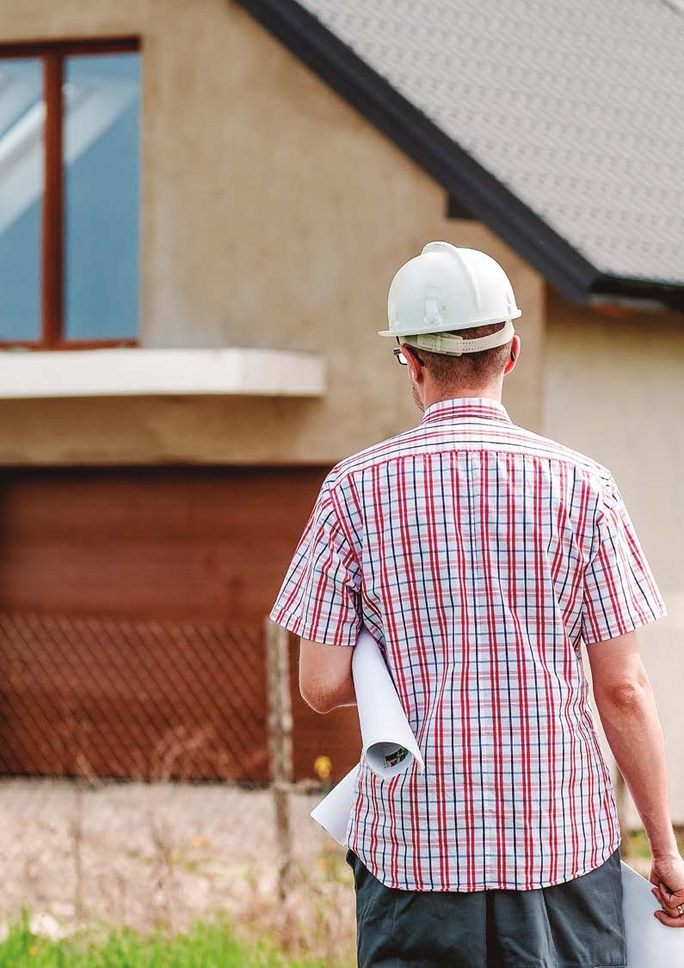
Seguimos Aprendiendo en Casa

6to año Modalidad Técnico Profesional • Técnico/a Maestro/a Mayor de Obras 25

NORMATIVA PARA LA CONSTRUCCIÓN II

En este espacio les proponemos que se imaginen como profesionales de la construcción que han re- cibido el encargo de una persona con discapacidad, no sólo para elaborar el proyecto, sino también para representar a esa persona durante la fase de ejecu- ción de obra, que será materializada por una empre- sa constructora. En este sentido es importante que analicen los roles profesionales a asumir y los hono- rarios correspondientes, el sistema de ejecución de obra óptimo, los contratos que deberían darle un marco legal y el régimen de propiedad horizontal al que se ajustaría la edificación.
OBJETIVOS
Que el y la estudiante conozca toda la reglamentación vigente nacional,
provincial y municipal, sobre derechos y obligaciones que se deben cumplir en el ejercicio profesional.
Que analice y distinga las funciones y sub-funciones del MMO, y los distintos roles laborales.
Que sepa manejar la documentación necesaria para el ejercicio profesional, contratos, legislación, aportes tributarios, aranceles, etc.

ACTIVIDADES
- En base al proyecto dado confeccionar un contrato profesional y un contrato de obra según la modalidad de contratación.
- Calcular los honorarios profesionales en relación al mismo proyecto.
- Realizar la Planilla de Iluminación y Ventilación; calcular el cuadro de indicadores urbanísticos (FOT, FOS, FIS).
- Se encuentra en análisis la posibilidad de vender los departamentos en planta alta luego de construidos, y se requiere información legal sobre:

  - La Ley 13.512 (Ley de Propiedad Horizontal) obliga a la formación de un Con- sorcio de Propietarios que debe redactar un Reglamento de Copropiedad y Administración, ¿cómo se legitima éste?
  - Según dicha Ley de Propiedad Horizontal, ¿quién lleva a cabo la administración
del consorcio?
  - ¿Qué deberá contener, como mínimo, el Reglamento de Copropiedad?
  - ¿Cuáles son los derechos y las obligaciones de los propietarios?
  - ¿Qué limitaciones tiene el uso de las partes o bienes comunes por cada pro-
pietario?
  - ¿Cómo se disponen las innovaciones en las partes comunes del edificio? ¿Quién o quiénes las aprueban? ¿Cómo se liquidan los gastos?
  - ¿Puede el propietario de un inmueble en propiedad horizontal realizar modifi- caciones en su bien? ¿Cuándo y cómo?

Tiempo de Trabajo sugerido: 35 días.

Bibliografía obligatoria

Contratos modelo http://cptsantafe.org/contratos/

Ciudad de Santa Fe, Ordenanza Nº 11748 (Utilizar la ordenanza de cada localidad).

http://www.santafeciudad.gov.ar/media/files/ordenanza_11748.pdf

Link de interés

Agentes y roles profesionales https://youtu.be/eJTVYoOBWS0

ADMINISTRACIÓN DE OBRA

La administración de una obra es la tarea de con- seguir y fiscalizar la provisión de materiales y mano de obra, realizar cotejos de precios de los distintos rubros que comprende la obra, efectuar detalles de gastos y realizar proyectos de inversión si fuese ne- cesario.
OBJETIVOS
Que el y la estudiante sepa computar y presupuestar una obra.
Reconocer la unidad en la que cada rubro se calcula.
Conocer cómo se compone el precio y costo de una obra.
Conocer la lista de precios. Desglose.
- Cómputo métrico y presupuesto:
    - Debemos realizar el cómputo métrico de ladrillos comunes sobre la mampostería de elevación del proyecto y comparar con la utilización de Bloque tipo Retak.
    - ¿Qué cantidad de material necesitaremos para la realización de las capas aisladoras
hidrófugas? Definir a qué nos referimos cuando hablamos de capas aisladoras.
- Temáticas referentes a la gestión de una obra:
- ¿Qué es un obrador?, ¿de qué depende su magnitud y complejidad?

- ¿Cuáles son las consideraciones generales de diseño y los requerimientos funciona-
les del obrador?

- Nos pide que realicemos un diseño del obrador para la construcción del Centro de Entrenamiento y los Departamentos.

- La comitente tiene un amigo técnico y quiere que sea su representante en la obra.
¿Puede hacerlo? ¿Qué nombre tendrá la función? ¿Cuáles serán sus tareas?

ACTIVIDAD
- Realizar el cómputo y presupuesto de la planta baja del proyecto dado, reconocien- do qué rubros intervienen en el mismo, y diferenciando el valor de los materiales y mano de obra requeridos.

- Averiguar el porcentaje de incidencia de cada rubro dentro del presupuesto total.
Tiempo de Trabajo sugerido: 35 días.

Bibliografía obligatoria

Chandías, Mario E. Cómputos y presupuestos.

Link de interés

Explicación genérica https://youtu.be/wJ7goBlGSOw

GERENCIAMIENTO DE OBRA

En este espacio los invitamos a que analicen algu- nos aspectos críticos relacionados con la seguridad e higiene de la obra y de los trabajadores que allí se desempeñan; además de que diagramen el plan de avance de la obra en el tiempo.
OBJETIVOS
Que el y la estudiante conozca la normativa vigente en materia de Seguridad e Higiene de la construcción y sus implicancias.
Que comprenda cómo llevar a cabo la secuenciación de tareas mediante el aprendizaje de herramientas de planificación (Por ej. Diagrama de Gantt).
Que sepa computar y presupuestar una obra.
Reconocer la unidad en la que cada rubro se calcula.
Conocer cómo se compone el precio y costo de una obra.
Conocer lista de precios. Desglose.

ACTIVIDADES
- Debido a que la comitente desconoce la legis- lación en materia de Seguridad e Higiene de nuestra ciudad, se necesita que describamos de manera simple:

- ¿Qué servicios de infraestructura deberá
contar toda obra en construcción?
- Cuando el empleador provea de alojamiento a los trabajadores, ¿qué condicio-
nes deberá satisfacer?
- Si en una obra trabajan 25 personas, ¿cómo serán los servicios sanitarios, con
cuántos artefactos contará y qué características tendrán?
- En el almacenamiento de materiales, ¿qué condiciones deben cumplirse en
toda obra en construcción?

Tiempo de Trabajo sugerido: 15 días.
- Elaborar el Diagrama de Gantt para la obra en cuestión.
Tiempo de Trabajo sugerido: 15 días.

Bibliografía obligatoria

Chandías, Mario E.; Ramos, José Martín: Cómputos y presupuestos, Capítulo 21.

Decreto Nº 911/96 Seguridad e Higiene en el Trabajo: http://servicios.infoleg.gob.ar/info- legInternet/anexos/35000-39999/38568/texact.htm

Links de interés
Canal Encuentro, Serie: Fuera de riesgo, construcción. https://youtu.be/r-jtF5a2BUs

Canal Encuentro, Entornos invisibles de la ciencia y la tecnología, Capítulo 11 https://youtu.be/96mzoPEmekg

ESTRUCTURAS III

En este espacio les proponemos que en primer lugar realicen el diseño estructural para el proyecto arqui- tectónico planteado, y que luego se concentren en el dimensionamiento de dos de sus principales elemen- tos estructurales (losa y base).
OBJETIVOS
Que el estudiante integre el diseño estructural con el diseño
arquitectónico (por ejemplo, a partir de la modulación de columnas) y el de las instalaciones, elaborando una
propuesta que contemple la normativa, economía y factibilidad constructiva.
Que identifique claramente los diferentes elementos estructurales que conforman una estructura, su funcionamiento y los esfuerzos característicos a los que están sometidos.
Que comprenda el proceso de dimensionamiento de elementos de hormigón armado sometidos a
flexión y domine el uso de las tablas específicas para poder llevarlo a cabo. Que represente y argumente su propuesta, de forma adecuada y con fundamentos.
Que haga un análisis reflexivo de su propuesta reformulándola si es necesario a partir de la guía del docente.
Que comprenda cómo reacciona el terreno, cómo se calcula la estructura armada de la base y cuál es su recubrimiento mínimo.

ACTIVIDADES
  - Diseñar y representar las plantas de estructura correspondiente a la PB y 1º piso del proyecto en cuestión, considerando que el material de
dicha estructura es hormigón armado (Hº Aº). Ubicar los elementos estructurales correspon- dientes a las columnas, vigas y losas, incluyen- do también la escalera, que será del mismo ma- terial. Asimismo, contemplar la ubicación del tanque de reserva debido a que constituye una carga puntual importante.

Este diseño debe pensarse integrado al arqui- tectónico, partiendo del presupuesto de que la edificación constituye un sistema. Acompañar la propuesta con una breve memoria escrita en la que se fundamenten los criterios adoptados.

Tiempo de Trabajo sugerido: 15 días.
- Dimensionar a flexión una losa derecha simplemente apoyada, a elección del estu- diante, que deberá formar parte del diseño estructural

Tensión del hormigón Br=140 kg/cm2 (H 17) y Tensión de fluencia del acero Bs=4200 kg/cm2.

Tener en cuenta que se debe elaborar previamente el análisis de cargas, donde la elección de los materiales quedará a criterio del estudiante, en función del destino de los locales y de consideraciones de índole económica.

Tiempo de Trabajo sugerido: 15 días.
- Dimensionar la base céntrica con los datos del terreno y de cargas dadas por el
docente. Verificar el punzonamiento.

Tiempo de Trabajo sugerido: 15 días.

Utilizar las tablas de cálculo y un ejemplo de cálculo que pueda orientarlos.

Material de consulta obligatoria

Reglamento CIRSOC 101 (Cargas permanentes y sobrecargas): http://contenidos.inpres. gob.ar/docs/Reglamentos/CIRSOC-101-Reglamento.pdf
Reglamento CIRSOC 201 (Estructuras de Hormigón) (capítulo 9 y 10): https://hormigonelaborado.com/wp-content/uploads/2019/07/18-CIRSOC-201- Reglamento.pdf
Noceti, Haydé y Montoto, Raúl. Construcciones en hormigón armado: tecnología, diseño estructural y dimensionamiento. Edit. MDC Machine. 2006 (1º edición) (capítulo 3 y 4).

Perles, Pedro. Hormigón armado: teoría y cálculo. Edit. Nobuko. 2005 (1º edición). Buenos Aires.

Video tutorial sobre el diseño de una estructura de hormigón armado https://youtu.be/FGI9bq1t5rI

Material recomendado

Bernal, Jorge R. Hormigón armado: losas. Edit. Nobuko (1º edición) (capítulo 3 y 18).

Video tutorial sobre cálculo de losas unidireccionales https://youtu.be/xz0k0PUMig8

INSTALACIONES III

En este espacio les proponemos que proyecten la ins- talación cloacal y de agua del proyecto arquitectó- nico completo (incluyendo el dimensionamiento del tanque) y la eléctrica del departamento más pequeño.
OBJETIVOS
Que el y la estudiante conozca e interprete las normas o reglamentos relacionados con la instalación cloacal, de agua y eléctrica.
Que el y la estudiante integre el diseño de las instalaciones con el diseño arquitectónico y estructural, elaborando una propuesta que contemple la normativa, economía y factibilidad constructiva.
Que domine la técnica de representación tanto de la instalación cloacal, de agua como de la eléctrica. Que además comprenda el proceso de cálculo de la instalación de agua.

ACTIVIDADES
  - Diseñar y representar la instalación de cloacas y agua fría correspondiente al proyecto, bajo la premisa de que la provisión de agua es a través de la red, considerando que la presión en la ve-
reda es de 8 metros (dato suministrado por la empresa prestataria del servicio).

Tiempo de Trabajo sugerido: 20 días (con corrección del docenTe del diseño propuesTo, previa a la realización del cálculo).
  - Calcular dicha instalación, contemplando la inclusión de un tanque de reserva y, de ser necesario también, de un tanque de bombeo o cisterna.

Tiempo de Trabajo sugerido: 15 días.
  - Diseñar y representar la instalación eléctrica sólo del departamento de 1 dormitorio.
Tiempo de Trabajo sugerido: 15 días.
  - Se sugiere como alternativa especialmente del diseño cloacal (sin modificar el ejerci- cio base), la consideración hipotética o teórica de varios niveles superiores repetitivos de la planta residencial y/o un subsuelo de servicios, para introducir otras variables de condicionamiento de la resolución (conductos verticales de servicio, cielorrasos
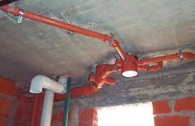
técnicos, instalación mixta suspendida-terrestre, evacuación de líquidos bajo nivel, etc.) e indagación de estrategias, una puerta a futuros proyectos de mayor escala.
Tiempo de Trabajo: opcional.

Material de consulta obligatoria

Nisnovich, Jaime. Manual práctico de instalaciones sanitarias. Tomo 1: agua fría y caliente. Edic. Nisno, Buenos Aires (2° ed.) (capítulo 1, 2, 3, 4 y 5).

Nisnovich, Jaime. Manual práctico de instalaciones sanitarias. Tomo 2: cloacales y pluvia- les. Edic. Nisno, Buenos Aires (2° ed.) (capítulo 9, 10 y 11).

Normas de Obras Sanitarias de la Nación. Instalaciones sanitarias domiciliarias e indus- triales.

Municipalidad de Santa Fe, Ordenanza N° 10.236 (1997) Instalaciones eléctricas en inmue- bles.

Introducción de las instalaciones en altura https://youtu.be/sWNe0NU3m9g

Material recomendado

Nociones básicas, Instalación de agua https://youtu.be/ohNGcigMdPI
Tanque de reserva y cisterna o de bombeo, Instalación de agua
https://youtu.be/z3HcezlR32g
Representación y proyecto, Instalación de agua https://youtu.be/5e-RknMEHA0

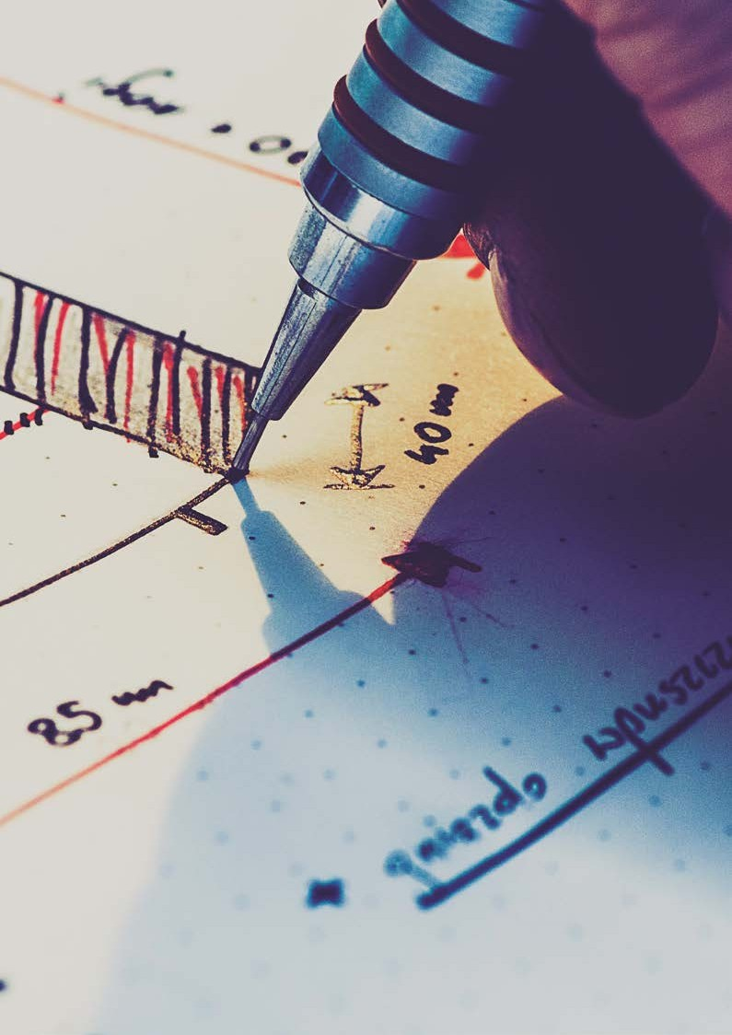
Seguimos Aprendiendo en Casa

6to año Modalidad Técnico Profesional • Técnico/a Maestro/a Mayor de Obras 33

MEDICIONES DE CAMPO

En este espacio el estudiante aplicará lo aprendido en relación al terreno, su mensura y niveles.
OBJETIVOS
Que cada estudiante reconozca el uso de operaciones abordadas en el espacio curricular de matemática, como instrumentos necesarios para la realización de mediciones en el terreno y en la obra.
Que, simultáneamente a la instancia de proyección de locales funcionales (proyecto) y huella estructural (estructuras), se consideren los componentes constructivos y
sus respectivos ejes, los cuales se representarán en el plano de replanteo.
Que cada estudiante determine en simultáneo con la instancia los niveles principales que se van a detallar en un esquema de corte (Nivel piso terminado planta baja, nivel de dintel, nivel de fondo de viga, nivel piso terminado planta alta, nivel de base
de tanque de agua, etc.) y comprenda el uso de esa información al momento de la ejecución.

ACTIVIDADES
- Cálculo de superficie de terreno descompo- niendo su silueta en formas regulares (cuadra- do, rectángulo, triángulo, etc.), y sumando las superficies resultantes.

Tiempo de Trabajo sugerido: 7 días.
- Plano de replanteo, con ejes de replanteo, ejes de componentes constructivos con leyendas de denominación, cotas parciales, generales y progresivas. Detalle de ángulo de 90° entre
dos muros a elección, especificando cómo se corrobora la condición recta a través del méto- do 3,4,5 (hipotenusa).

Tiempo de Trabajo sugerido: 15 días.
- Corte solo especificando niveles principales de componentes constructivos del pro- yecto (nivel de vereda, nivel de piso terminado, nivel de dintel, nivel de hormigón inferior de vigas y losas, nivel piso terminado planta alta, nivel de apoyo de tanque de agua).

Tiempo de Trabajo sugerido: 15 días.
- Plano detalle de replanteo de núcleo sanitario a elección, representando ejes de po- sicionamiento de artefactos sanitarios, con cotas parciales entre ejes de artefactos y progresivas desde un eje de replanteo establecido.

Tiempo de Trabajo sugerido: 15 días.

Bibliografía obligatoria

Nisnovich, Jaime. Manual práctico de construcción. Edic. Nisno, Buenos Aires (2° ed.) (Capítulo 3 y 4).

Links de interés

Plano de replanteo https://youtu.be/9TAhdgzCjM0

Seguimos Aprendiendo en Casa

Replanteo en el terreno https://youtu.be/JlZhJGwqLbo

MATEMÁTICA

Abordaremos la Matemática para dar respuesta a te- máticas inherentes a la profesión.
OBJETIVOS
Que el y la estudiante sepa resolver, comprender y usar las variables, estadísticas y probabilidades que existen en el proyecto en particular, como también la relación con el entorno del manzanero.
Que establezca la relación que existe entre los contenidos aprendidos y el proyecto base.
Que utilice la disciplina, mostrando seguridad, destreza y confianza para pensar el trabajo interdisciplinar y poder comunicarlo.
Que comprenda la naturaleza del pensamiento matemático, usando el razonamiento para hacer conjeturas, buscar argumentos y tomar decisiones sólidas; comunicando ideas a través de medios y gráficos, escritos y simbologías.
Que conozca, sepa usar símbolos y pueda representar gráficamente los valores matemáticos en relación con fenómenos de la vida real, siempre guiado por el docente a cargo.

ACTIVIDADES

En primera instancia, y considerando las caracterís- ticas del proyecto, se presenta, como uno de los ob- jetivos principales del mismo, recoger información sobre:
  - ¿Qué son los Juegos Paralímpicos?
  - ¿Qué lugar ocupa Argentina en los Juegos Pa- ralímpicos?
  - ¿Cuántos atletas argentinos participan en los
Juegos Paralímpicos?
  - ¿Qué deportes practican los atletas argentinos en los Juegos Paralímpicos?

Una vez que haya recopilado los datos es tiem- po de interpretar los resultados.

  - Representa tabular 2 y 3.

  - Represente tabular y gráficamente (diagrama circular) lo siguiente:

    - Los deportes que practican los atletas argentinos en los Juegos Paralímpi- cos.

Tiempo de Trabajo sugerido: 15 días (con corrección del docenTe).
  - Se debe determinar la frecuencia relativa y el porcentaje de personas que habitan en la cuadra donde se realizará el proyecto, en relación a la edad y al número de habitantes que la conforman; consultando en las viviendas de la cuadra la edad y la cantidad de personas que viven en cada vivienda.

Tiempo de Trabajo sugerido: 7 días (con corrección del docenTe).
  - Conociendo la cantidad de personas que habitan en cada portal realizaremos un
gráfico de barras donde ubicamos por un lado el N° de portal y por el otro la can-

35
6to año Modalidad Técnico Profesional • Técnico/a Maestro/a Mayor de Obras

tidad de personas que habitan en ese domicilio. Con este gráfico de barras obten- dremos la frecuencia absoluta de cada parcela.

Tiempo de Trabajo sugerido: 7 días (con corrección del docenTe).
- Teniendo todo el relevamiento antes mencionado, los alumnos realizarán un gráfico
o diagrama circular, aplicando el porcentaje de personas que habitan la cuadra:

- De 1 a 20 años.

- De 21 a 40 años.

- De 41 a 60 años.

- De 61 a 80 años.

- De 81 a 100 años.

Tiempo de Trabajo sugerido: 7 días (con corrección del docenTe).

Material recomendado

Altman, Comparatore y Zurzrok. Probabilidad y Estadística. Edit. Longseller 2001. Bs. As.

Domínguez Domínguez y Domínguez López. Estadística y Probabilidad. Edit. Oxford 2006. México.

https://youtu.be/a7DWGLpdIuI
https://youtu.be/DTFxLqLGI84
https://youtu.be/RBgtRte7r5w

Seguimos Aprendiendo en Casa

6to año Modalidad Técnico Profesional • Técnico/a Maestro/a Mayor de Obras 37

PRÁCTICAS PROFESIONALIZANTES

Se realizará una práctica simulada, en oficina técnica desarrollando un proyecto de obra
con diseño convencional o asistido; según la metodología de trabajo del docente a cargo.

ACTIVIDADES
- El estudiante debe realizar un simulacro de oficina técnica desde la tramitación de Solicitud de Antecedentes Municipales, Boleta de Línea y de Nivel, Número de Por- tal Domiciliario, según el lugar donde se ubique el proyecto encomendado.

Tiempo de Trabajo sugerido: 7 días (con apoyo y acompañamienTo docenTe).
- Conociendo las particularidades del lugar donde se implanta el proyecto, el alumno comienza el trabajo proyectual y armado del plano o legajo municipal- comunal o entidad pública donde se deje registrado el proyecto. Cumpliendo con las norma- tivas vigentes.

Tiempo de Trabajo sugerido: 15 días (con corrección del docenTe).
- Luego de terminado el diseño del legajo de obra, se debe tramitar el ingreso del mismo al CPT (Colegio Profesional de Técnicos), realizando un simulacro de apor- tes al Colegio y a la Caja de Ingeniería, deduciendo sus Honorarios Profesionales. Una vez aprobado el mismo por el CPT, se realiza un simulacro de pago de Permiso
de Obra, se completa el formulario de Actualización de Construcciones, Formulario de Características Constructivas, se completan ambas carpetas municipales (una para el comitente y otra para el municipio o comuna); se anexa a dicha carpeta las copias previamente aprobadas por el municipio o comuna, más Boleta de Línea o Reporte Catastral, de ser necesario Boleta de Nivel.

Tiempo de Trabajo sugerido: 15 días (con apoyo y acompañamienTo docenTe).
- Se gestiona el Permiso de Obra, con todos los trámites antes mencionados y ne- cesarios para el inmueble donde se encuentre implantado el proyecto. Luego se realiza el plano de instalaciones, ingresando el plano de electricidad por un técnico electricista matriculado, para luego pedir electricidad de obra en la EPE o empresa
de energía eléctrica, el servicio de agua y cloacas en Aguas Provinciales o empresa que preste el servicio sanitario y se realiza el plano de gas con un gasista matricu- lado y luego se presenta en la empresa de gas que le corresponda.

Tiempo de Trabajo sugerido: 15 días (con apoyo y acompañamienTo docenTe).
- Terminada la obra con todo lo requerido en el legajo municipal, se elabora el pedido de Final de Obra y Habilitación de local (habilitación comercial); según los requeri- mientos del municipio o comuna.

Tiempo de Trabajo sugerido: 15 días (con apoyo y acompañamienTo docenTe).

Bibliografía

Reglamento de edificaciones de la Municipalidad o comuna.

Reglamento de Ordenamiento Urbano (ROU) de la Municipalidad o comuna.

Seguimos Aprendiendo en Casa

https://www.epe.santafe.gov.ar/oficinavirtual/index.php
http://cptsantafe.org/
https://www.gesto.org.ar/cptros/prof/login.php
https://www.aguassantafesinas.com.ar/portal/centros-de-atencion/
http://www.litoral-gas.com.ar/site/

39
6to año Modalidad Técnico Profesional • Técnico/a Maestro/a Mayor de Obras

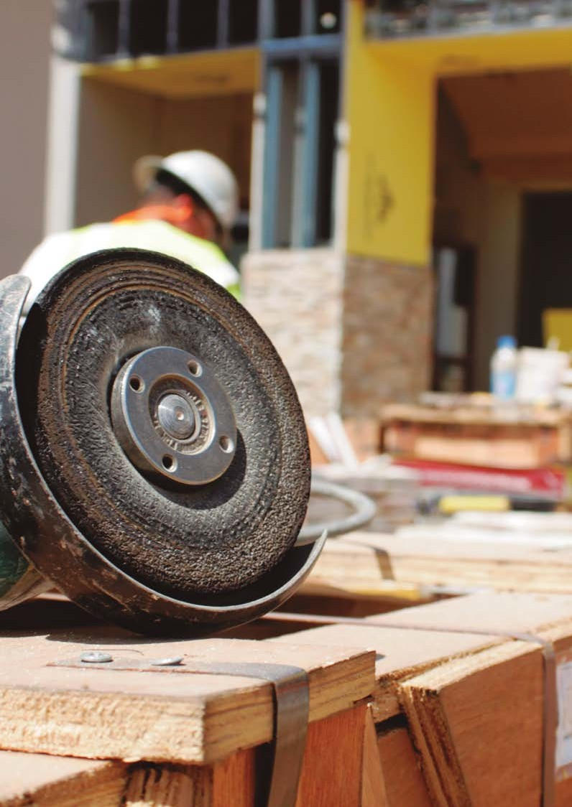
Seguimos Aprendiendo en Casa

40 6to año Modalidad Técnico Profesional • Técnico/a Maestro/a Mayor de Obras

